PROPOSAL PROYEK
MATA KULIAH SOFTWARE DEVELOPMENT

Website RK BIBIT ID



Disusun oleh:
Nama | NPM | Peran
Haris Ardian Ramadhana | 2413020061 | Front-End
Abdillah Hansandy Al Ghifari | 2413020071 | Project Manager
M. Sofyan Fauzi | 2413020080 | Back-End

Software Development
Teknik Informatika
Fakultas Teknik dan Ilmu Komputer
Universitas Nusantara PGRI Kediri
2026 / 2027

1. Pendahuluan

1.1 Latar Belakang
Perkembangan teknologi internet memudahkan pelaku usaha untuk mempromosikan produknya secara luas, termasuk usaha penjualan bibit tanaman. Namun, calon pembeli sering kesulitan mengetahui jenis bibit, harga, dan ketersediaan stok karena informasi produk tersebar di berbagai platform dan tidak tersaji secara terpusat. Selain itu, penjual yang hanya mengandalkan satu platfrom penjualan berisiko kehilangan calon pembeli yang lebih nyaman menggunakan platform lain.
Oleh karena itu, diperlukan sebuah website yang berfungsi sebagai katalog digital bibit tanaman sekaligus media informasi toko. Website ini menampilkan daftar produk beserta harga dan informasi toko, serta menyediakan tombol yang mengarahkan pelanggan langsung ke WhatsApp, Shopee, dan Tiktok Shop sesuai yang dipilih. Proses pemesanan, pembayaran, dan pengiriman dilakukan di masing-masing platform tersebut, sehingga website ini berperan sebagai pusat informasi dan penghubung ke platform penjualan, bukan sebagai sistem transaksi. Data produk, stok, dan informasi toko dikelola oleh admin (pemilik toko) melalui halaman admin yang dilindungi login, sehingga informasi pada website selalu terbaru tanpa perlu mengubah kode program. Pengunjung tidak perlu login untuk mengakses katalog.

1.2 Rumusan Masalah
- Bagaimana merancang dan membangun website katalog digital bibit tanaman yang dapat menyajikan informasi jenis produk, harga, dan ketersediaan stok secara terpusat?
- Bagaimana menyediakan informasi profil dan identitas toko pada website agar calon pembeli memperoleh gambaran yang jelas dan dapat mempercayai penjual?
- Bagaimana mengintegrasikan tombol pemesanan pada website yang mengarahkan pelanggan langsung ke WhatsApp, Shopee, dan TikTok Shop sesuai pilihan pembeli, tanpa sistem transaksi di dalam website?
- Bagaimana menyediakan halaman admin dengan login agar pemilik toko dapat memperbarui data bibit, stok, dan informasi toko secara mudah dan aman?

1.3 Tujuan Pengembangan Aplikasi
- Merancang dan membangun website katalog digital bibit tanaman yang menyajikan informasi jenis produk, harga, dan ketersediaan stok secara terpusat.
- Menyediakan informasi profil dan identitas toko pada website agar calon pembeli memperoleh gambaran yang jelas dan dapat mempercayai penjual.
- Mengintegrasikan tombol pemesanan pada website yang mengarahkan pelanggan langsung ke WhatsApp, Shopee, dan TikTok Shop sesuai pilihan pembeli, tanpa sistem transaksi di dalam website.
- Menyediakan halaman admin dengan login agar pemilik toko dapat memperbarui data bibit, stok, dan informasi toko secara mudah dan aman.

2. Tinjauan Pustaka (Review Artikel Jurnal)
Review minimal 5 artikel jurnal ilmiah (minimal SINTA 3).

2.1 Artikel Jurnal 1
Judul Artikel | : | Rancang Bangun Sistem Informasi Penjualan Tanaman Hias dengan Pendekatan Teknologi Berbasis Web di JA Garden
Penulis | : | Bagus Sarulsetia
Tahun | : | 2025
Jurnal | : | Computer Journal, Vol. 3 No. 1, hlm. 37-50 (SINTA 3). DOI: 10.58477/cj.v3i1.203
Ringkasan Penelitian | : | Penelitian ini membangun sistem informasi penjualan tanaman hias berbasis web untuk toko JA Garden yang sebelumnya masih mengelola penjualan secara manual sehingga sering terjadi keterlambatan dan kesalahan pencatatan. Sistem dikembangkan menggunakan HTML, CSS, JavaScript, jQuery, JSON, dan PHP dengan database SQL, serta didukung oleh XAMPP, Notepad++, dan Google Chrome. Hasil penelitian menunjukkan bahwa sistem mampu meningkatkan keakuratan data penjualan, mempercepat transaksi, memudahkan penyampaian informasi kepada pelanggan dan manajemen, serta mengurangi kesalahan dalam pengelolaan data.

2.2 Artikel Jurnal 2
Judul Artikel | : | Aplikasi Penjualan Tanaman Hias Menggunakan Metode Design Thinking Berbasis Web
Penulis | : | Debi Setiawan, Arlianda Brimi, Salamun
Tahun | : | 2024
Jurnal | : | JUTECH (Journal Education and Technology), Vol. 5 No. 1, hlm. 207–220. E-ISSN: 2722-9297
Ringkasan Penelitian | : | Penelitian ini mengembangkan aplikasi jual beli tanaman hias berbasis web untuk masyarakat Desa Balam Merah, Kecamatan Bunut, karena transaksi sebelumnya masih dilakukan secara konvensional. Pengembangan sistem menggunakan metode Design Thinking yang terdiri dari empathize, define, ideate, prototype, dan test. Database yang digunakan adalah MySQL, sedangkan pengumpulan data dilakukan melalui wawancara. Fitur aplikasi meliputi login/register, pemesanan, keranjang belanja, checkout, dan pelacakan pesanan. Hasil pengujian Black-Box menunjukkan bahwa seluruh fungsi berjalan dengan baik. Sementara itu, pengujian User Acceptance Test terhadap 30 responden memperoleh skor rata-rata 85% dengan kategori sangat baik.

2.3 Artikel Jurnal 3
Judul Artikel | : | E-Commerce Berbasis Marketplace Dalam Upaya Mempersingkat Distribusi Penjualan Hasil Pertanian
Penulis | : | Deni Apriadi dan Arie Yandi Saputra
Tahun | : | 2017
Jurnal | : | urnal RESTI (Rekayasa Sistem dan Teknologi Informasi), Vol. 1 No. 2, hlm. 131-136 (SINTA 2). DOI: 10.29207/resti.v1i2.36
Ringkasan Penelitian | : | Penelitian ini membangun aplikasi e-commerce berbasis marketplace agar petani dapat menjual hasil pertanian secara langsung kepada konsumen. Tujuannya adalah memangkas rantai distribusi yang panjang, seperti melalui agen, grosir, dan pengecer. Sistem dirancang menggunakan UML, kemudian dikembangkan dengan PHP, MySQL, HTML5, dan CSS3. Aplikasi melibatkan tiga aktor, yaitu administrator, penjual (petani), dan pembeli. Administrator bertugas mengawasi sistem, memverifikasi pendaftaran penjual, dan memeriksa pembayaran transaksi. Hasil penelitian menunjukkan bahwa marketplace dapat memperpendek rantai distribusi, membantu petani memperoleh keuntungan lebih baik, memberikan harga yang lebih murah kepada konsumen, serta meningkatkan keamanan transaksi.

2.4 Artikel Jurnal 4
Judul Artikel | : | Perancangan Aplikasi Katalog Digital Berbasis Web pada Toko Istana Textile sebagai Media Promosi
Penulis | : | Aulia Efranoza
Tahun | : | 2019
Jurnal | : | Jurnal Desain Komunikasi Kreatif (Judikatif), Vol. 1 No. 2, hlm. 35–37. E-ISSN: 2745-9454. DOI: 10.35134/judikatif.v131.1
Ringkasan Penelitian | : | Penelitian ini merancang katalog digital berbasis web untuk Toko Istana Textile sebagai upaya memperbaiki sistem promosi dan pemasaran yang sebelumnya dinilai kurang efektif. Data penelitian dikumpulkan melalui penelitian lapangan, wawancara, studi pustaka, dan kegiatan laboratorium. Aplikasi dikembangkan menggunakan PHP dan MySQL dengan fitur berupa halaman utama, halaman produk, dan tips pembelian. Hasil penelitian menunjukkan bahwa katalog digital dapat mempermudah promosi dan pemasaran, meningkatkan efektivitas pengelolaan data, menghemat biaya pencetakan katalog, serta diharapkan mampu meningkatkan daya jual toko.

2.5 Artikel Jurnal 5
Judul Artikel | : | Analisa dan Perancangan Aplikasi Penjualan Tanaman Hias Berbasis Online Sebagai Media Promosi Bagi Salman KS Flowers
Penulis | : | Arman, Elizamiharti, Muhammad Saf'an
Tahun | : | 2019
Jurnal | : | Jurnal Teknologi Informasi & Komunikasi Digital Zone, Vol. 10 No. 1, hlm. 64–76. e-ISSN: 2477-3255. DOI: 10.31849/digitalzone.v10i1.2340
Ringkasan Penelitian | : | Penelitian ini merancang aplikasi penjualan tanaman hias berbasis online untuk CV. Salman KS Flowers, sebuah UKM di Padang yang sebelumnya memasarkan produk melalui telepon atau HP maupun penjualan langsung kepada pelanggan. Perancangan sistem menggunakan UML, sedangkan aplikasi dikembangkan menggunakan PHP dan Dreamweaver. Sistem menyediakan tiga jenis akses, yaitu admin, pimpinan, dan pelanggan. Pengujian menggunakan metode System Usability Scale (SUS) terhadap 30 responden memperoleh skor rata-rata 72, dengan grade C dan kategori bagus. Sebanyak 54% responden menilai aplikasi cukup layak, 30% menilai layak, dan 16% menilai kurang layak.

2.6 Analisis Hasil Review

No. | Aspek Analisis | Hasil Analisis
1 | Persamaan | Kelima jurnal membahas pemanfaatan teknologi informasi berbasis web untuk mendukung penjualan, promosi, dan distribusi produk serta mempermudah pengelolaan informasi usaha.
2 | Perbedaan | Jurnal 1 membahas sistem informasi penjualan tanaman hias. Jurnal 2 menggunakan metode Design Thinking. Jurnal 3 membahas marketplace hasil pertanian. Jurnal 4 berfokus pada katalog digital sebagai media promosi. Jurnal 5 membahas aplikasi penjualan tanaman hias online.
3 | Kelebihan | Mempermudah penyampaian informasi produk, mendukung promosi, meningkatkan efektivitas pengelolaan data, serta membantu proses penjualan. Beberapa penelitian juga menguji fungsi dan penerimaan pengguna.
4 | Kekurangan | Ruang lingkup beberapa penelitian terbatas pada usaha tertentu. Katalog digital lebih berfokus pada informasi dan promosi sehingga belum tentu memiliki fitur transaksi lengkap. Pengujian keamanan dan dampak jangka panjang terhadap penjualan juga belum dijelaskan secara terperinci dalam ringkasan yang tersedia.
5 | Kesimpulan Analisis | Kelima jurnal menjadi referensi pengembangan website katalog bibit tanaman yang menampilkan nama bibit, gambar, harga, deskripsi, dan ketersediaan produk untuk mempermudah pelanggan memperoleh informasi serta membantu memperluas promosi usaha.

3. Deskripsi Aplikasi yang Akan Dikembangkan
Website Katalog Digital Bibit Tanaman adalah website yang berfungsi sebagai pusat informasi produk sekaligus media promosi toko bibit tanaman. Website ini mengumpulkan informasi yang selama ini tersebar di berbagai platform, seperti jenis bibit, harga, dan ketersediaan stok, ke dalam satu tempat. Calon pembeli jadi lebih mudah mencari dan membandingkan produk tanpa harus membuka banyak aplikasi. Website ini bukan sistem transaksi. Pemesanan, pembayaran, dan pengiriman tetap dilakukan di platform penjualan yang dipilih pembeli. Website hanya menyediakan tombol yang mengarahkan pembeli langsung ke WhatsApp, Shopee, atau TikTok Shop. Dengan begitu, penjual tidak kehilangan calon pembeli yang lebih nyaman memakai platform tertentu. Selain halaman untuk pengunjung, website ini memiliki halaman admin yang hanya dapat diakses setelah login. Melalui halaman tersebut, admin dapat menambah, mengubah, dan menghapus data bibit, memperbarui stok, serta mengubah informasi toko. Login hanya untuk admin, sedangkan pembeli tetap dapat menjelajahi website tanpa akun.

4. Analisis Kebutuhan Sistem

4.1 Permasalahan yang Ingin Diselesaikan
Berdasarkan latar belakang proyek dan hasil review artikel jurnal, terdapat beberapa permasalahan yang ingin diselesaikan oleh aplikasi ini.
Tabel 1. Permasalahan dan Solusi yang Ditawarkan Sistem
No | Permasalahan | Dampak | Solusi pada Sistem
1 | Informasi produk bibit (jenis, harga, dan ketersediaan stok) tersebar di berbagai platform dan tidak tersaji secara terpusat. | Calon pembeli kesulitan mengetahui jenis bibit, harga, dan stok karena harus mencari dan membandingkan di banyak platform. | Menyediakan katalog digital terpusat yang menampilkan nama bibit, gambar, harga, deskripsi, dan ketersediaan stok dalam satu website.
2 | Penjual hanya mengandalkan satu platform penjualan. | Penjual berisiko kehilangan calon pembeli yang lebih nyaman menggunakan platform lain sehingga jangkauan penjualan terbatas. | Menyediakan tombol pemesanan yang mengarahkan pembeli langsung ke WhatsApp, Shopee, atau TikTok Shop sesuai pilihan pembeli.
3 | Informasi profil dan identitas toko belum tersedia secara jelas bagi calon pembeli. | Calon pembeli kurang mendapat gambaran tentang penjual sehingga ragu dan kurang percaya untuk membeli. | Menyediakan halaman profil dan informasi toko pada website agar calon pembeli memperoleh gambaran yang jelas dan dapat mempercayai penjual.
4 | Promosi masih terbatas pada cara konvensional, seperti penjualan langsung, telepon/HP, atau katalog cetak. | Jangkauan promosi sempit, kurang efektif, dan katalog cetak memerlukan biaya tambahan. | Menjadikan website sebagai media promosi online yang dapat diakses kapan saja oleh calon pembeli tanpa biaya pencetakan katalog.
5 | Sistem penjualan online yang lengkap (akun pembeli, keranjang, checkout, dan verifikasi pembayaran) memerlukan pengembangan dan pengelolaan yang kompleks. | Penjual membutuhkan waktu, biaya, dan sumber daya lebih besar untuk membangun dan mengelola sistem transaksi sendiri. | Website tidak memiliki sistem transaksi dan akun pembeli. Pemesanan, pembayaran, dan pengiriman dilakukan di platform masing-masing. Login hanya disediakan untuk admin.
6 | Pembaruan data produk dan stok secara manual pada kode program sulit dilakukan oleh pemilik toko. | Informasi stok dan harga mudah usang, sehingga calon pembeli mendapat informasi yang tidak akurat. | Menyediakan halaman admin dengan login untuk mengelola data bibit, stok, dan informasi toko tanpa mengubah kode.

4.2 Kebutuhan Fungsional
No | Kode | Kebutuhan Fungsional | Deskripsi
1 | KF-01 | Menampilkan halaman beranda | Sistem menampilkan halaman awal berisi pengenalan toko dan produk unggulan serta akses ke menu utama.
2 | KF-02 | Menampilkan daftar bibit | Sistem menampilkan seluruh bibit tanaman dalam bentuk katalog yang memuat nama, gambar, dan harga.
3 | KF-03 | Menampilkan detail bibit | Sistem menampilkan informasi lengkap satu bibit yaitu nama, gambar, harga, deskripsi, dan ketersediaan stok.
4 | KF-04 | Menampilkan status ketersediaan stok | Sistem menampilkan status stok (tersedia atau habis) pada setiap produk.
5 | KF-05 | Cara Pesan & Penanganan | Sistem menampilkan tatacara pemesanan dan cara penanganan tanaman.
6 | KF-06 | Pemesanan melalui WhatsApp | Sistem menyediakan tombol yang mengarahkan pengunjung ke WhatsApp.
7 | KF-07 | Pemesanan melalui Shopee | Sistem menyediakan tombol yang mengarahkan pengunjung ke halaman toko di Shopee.
8 | KF-08 | Pemesanan melalui TikTok Shop | Sistem menyediakan tombol yang mengarahkan pengunjung ke halaman toko di TikTok Shop.
9 | KF-9 | Menampilkan profil dan informasi toko | Sistem menampilkan identitas toko, deskripsi, alamat, jam operasional, dan kontak.
10 | KF-10 | Login admin | Sistem menyediakan halaman login agar hanya admin yang dapat mengakses halaman pengelolaan data.
11 | KF-11 |  | Sistem menyediakan tombol keluar yang mengakhiri sesi admin.
  Logout admin
12 | KF-12 | Mengelola data bibit | Admin dapat menambah, mengubah, dan menghapus data bibit (nama, kategori, gambar, harga, dan deskripsi).
13 | KF-13 | Mengelola stok bibit | Admin dapat memperbarui jumlah dan status ketersediaan stok setiap bibit.
14 | KF-14 | Mengelola informasi toko | Admin dapat mengubah profil toko, alamat, jam operasional, kontak, dan tautan WhatsApp, Shopee, serta TikTok Shop.

4.3 Kebutuhan Non-Fungsional
No | Kode | Aspek | Kebutuhan | Ukuran / Indikator
1 | KNF-01 | Kinerja | Halaman dimuat dengan cepat dan gambar produk sudah dioptimasi. | Halaman utama dimuat kurang dari 5 detik pada koneksi seluler dan ukuran gambar produk di bawah 200 KB.
2 | KNF-02 | Kemudahan penggunaan | Navigasi sederhana sehingga mudah dipakai oleh pengguna awam. | Pengunjung dapat menemukan tombol pemesanan maksimal dalam 3 kali klik dari halaman beranda.
3 | KNF-03 | Responsivitas | Tampilan menyesuaikan ukuran layar HP/tablet/desktop. | Tampilan tetap rapi dan terbaca pada lebar layar mulai 360 px.
4 | KNF-04 | Kompatibilitas | Website dapat dibuka di berbagai browser. | Berjalan baik di Chrome/Firefox/Edge/Safari versi terbaru.
5 | KNF-05 | Keamanan | Website diakses lewat koneksi aman, tautan eksternal dapat dipercaya, dan halaman admin terlindungi | Menggunakan HTTPS; tautan hanya mengarah ke WhatsApp/Shopee/TikTok Shop resmi milik toko; halaman admin hanya dapat dibuka setelah login; password admin disimpan terenkripsi (hash); tidak menyimpan data pribadi pengunjung.
6 | KNF-06 | Keandalan | Website dapat diakses kapan saja dan tautan pemesanan berfungsi. | Ketersediaan minimal 99% dan seluruh tombol pemesanan mengarah ke tujuan yang benar.
7 | KNF-07 | Kemudahan pemeliharaan | Data produk, stok, dan informasi toko mudah diperbarui oleh admin | Perubahan data dilakukan melalui halaman admin tanpa mengubah kode program

5. Perancangan Sistem

5.1 Arsitektur Sistem
Aplikasi dirancang sebagai aplikasi web dengan arsitektur tiga lapisan (three-tier), yaitu lapisan antarmuka (front-end), lapisan logika aplikasi (back-end), dan lapisan data, ditambah layanan eksternal berupa WhatsApp, Shopee, dan TikTok Shop. Pemisahan ini memudahkan pembagian kerja antara Front-End Developer dan Back-End Developer. Komponen dan teknologi yang digunakan dirangkum pada tabel berikut.
No | Komponen | Fungsi di Website RK BIBIT ID | Teknologi
1 | Antarmuka (frontend) | Halaman pengunjung dan halaman admin yang dilihat di browser | HTML, CSS, JavaScript
2 | Logika aplikasi (backend) | Mengambil data bibit, mengecek login admin, menyimpan perubahan data | PHP
3 | Penyimpanan data | Tabel bibit, admin, dan info toko | MySQL
4 | Layanan eksternal | Tujuan tombol pemesanan, di luar sistem | WhatsApp, Shopee, TikTok Shop

Hubungan antar komponen sistem ditunjukkan pada Gambar 5.1.1.
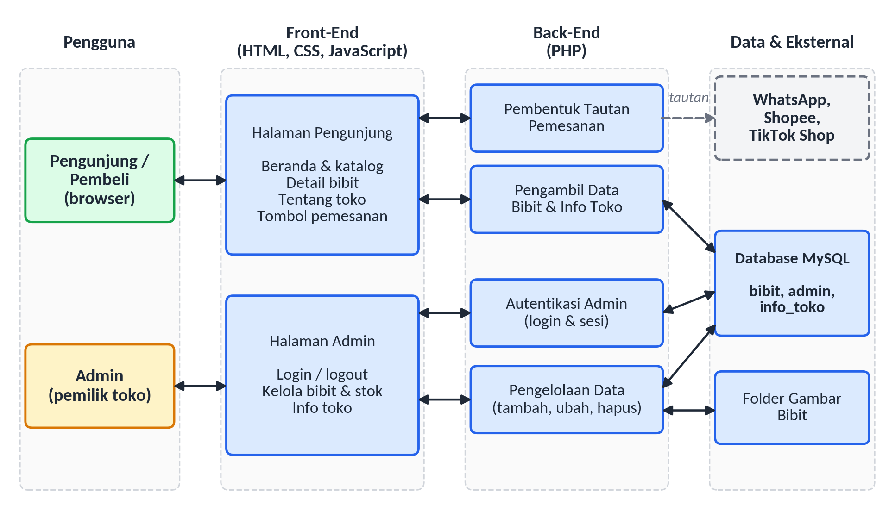
Gambar 5.1.1 Diagram Arsitektur Sistem
Alur komunikasi antar komponen berjalan sebagai berikut. Pada sisi pengunjung, browser meminta halaman ke back-end (PHP). Back-end mengambil data bibit dan informasi toko dari database MySQL, lalu menampilkannya sebagai halaman beranda, katalog, detail bibit, atau tentang toko. Ketika pengunjung menekan tombol pemesanan, back-end membentuk tautan tujuan, yaitu WhatsApp dengan pesan awal berisi nama bibit, atau halaman toko di Shopee dan TikTok Shop. Pemesanan selanjutnya berlangsung di platform tersebut, di luar sistem. Pada sisi admin, back-end memeriksa username dan password terlebih dahulu. Setelah login berhasil, perubahan data bibit, stok, dan informasi toko divalidasi dan disimpan ke database, sedangkan gambar bibit disimpan pada folder gambar, sehingga halaman pengunjung langsung menampilkan data terbaru.
Alur kerja aplikasi dari sisi pengunjung dan sisi admin ditunjukkan pada Gambar 5.1.2. Pada alur pengunjung, bibit yang stoknya habis tidak dapat dibuka detailnya sehingga pengunjung memilih bibit lain.
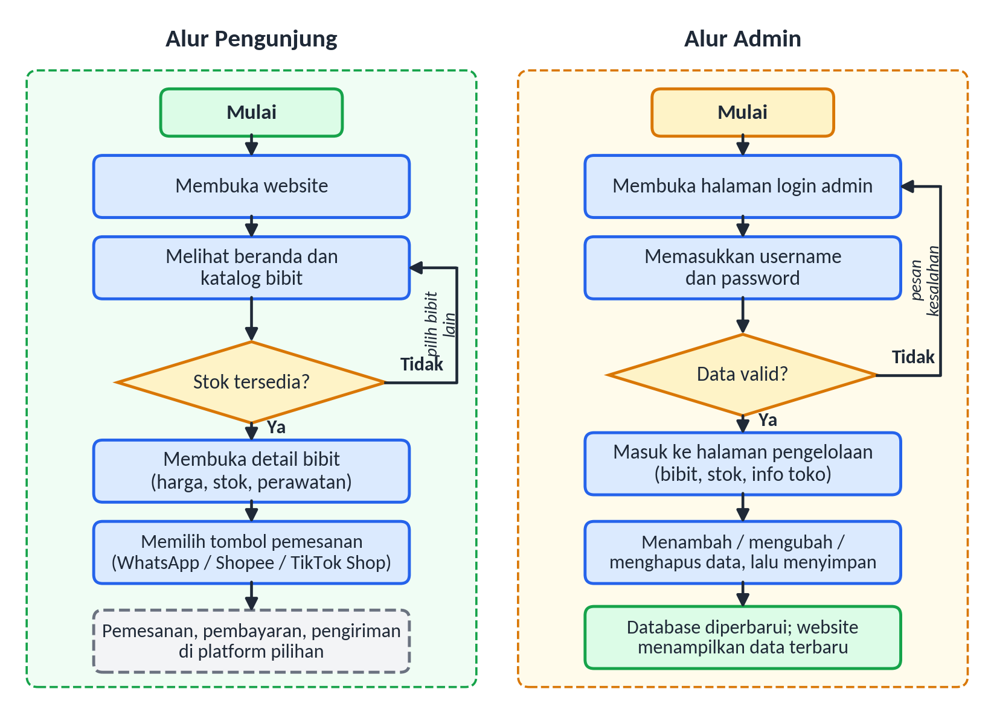
Gambar 5.1.2 Diagram Alur Kerja Aplikasi

5.2 Desain Database
Aplikasi menggunakan database relasional MySQL yang terdiri dari tiga tabel, yaitu admin, bibit, dan info_toko. Rancangan tabel disusun berdasarkan data yang ditampilkan pada halaman pengunjung dan data yang diisi pada halaman admin.
Jenis informasi yang disimpan.
- Data admin: username dan password admin (disimpan dalam bentuk hash) untuk proses login (KF-09).
- Data bibit: nama, kategori, harga, stok, deskripsi, kebutuhan perawatan (cahaya, penyiraman, media tanam, tinggi bibit), dan nama berkas gambar (KF-02, KF-03, KF-04, KF-11, KF-12).
- Informasi toko: nama toko, deskripsi, alamat, jam operasional, nomor WhatsApp, serta tautan Shopee dan TikTok Shop (KF-08, KF-13).
Struktur penyimpanan data.
Struktur setiap tabel ditunjukkan pada Tabel 5.2.1 sampai Tabel 5.2.3.
Tabel 5.2.1 Struktur Tabel admin
Nama Kolom | Tipe Data | Keterangan
id_admin | INT | Primary key, auto increment
username | VARCHAR(50) | Nama pengguna admin, bersifat unik
password | VARCHAR(255) | Password dalam bentuk hash, bukan teks biasa

Tabel 5.2.2 Struktur Tabel bibit
Nama Kolom | Tipe Data | Keterangan
id_bibit | INT | Primary key, auto increment
nama_bibit | VARCHAR(100) | Nama bibit tanaman
kategori | VARCHAR(50) | Kategori bibit
harga | INT | Harga bibit dalam rupiah
stok | INT | Jumlah stok; nilai 0 berarti stok habis
deskripsi_singkat | VARCHAR(255) | Deskripsi singkat pada kartu katalog
deskripsi_lengkap | TEXT | Deskripsi lengkap pada halaman detail
kebutuhan_cahaya | VARCHAR(50) | Kebutuhan cahaya tanaman
penyiraman | VARCHAR(50) | Kebutuhan penyiraman tanaman
media_tanam | VARCHAR(100) | Media tanam yang disarankan
tinggi_bibit | VARCHAR(30) | Tinggi bibit
gambar | VARCHAR(255) | Nama berkas gambar (JPG/PNG, maksimal 200 KB); berkas disimpan di folder gambar server

Tabel 5.2.3 Struktur Tabel info_toko
Nama Kolom | Tipe Data | Keterangan
id_toko | INT | Primary key; tabel hanya berisi satu baris data
nama_toko | VARCHAR(100) | Nama toko
deskripsi | TEXT | Deskripsi toko pada halaman Tentang Toko
alamat | VARCHAR(255) | Alamat toko
jam_operasional | VARCHAR(100) | Jam operasional toko
nomor_whatsapp | VARCHAR(20) | Nomor tujuan tombol pemesanan WhatsApp
tautan_shopee | VARCHAR(255) | Tautan toko Shopee, tujuan tombol Shopee
tautan_tiktok | VARCHAR(255) | Tautan TikTok Shop, tujuan tombol TikTok Shop

Status ketersediaan tidak disimpan sebagai kolom tersendiri, tetapi ditentukan dari kolom stok. Jika stok lebih dari 0 maka status adalah Stok tersedia, dan jika stok bernilai 0 maka status adalah Stok habis (KF-04). Dengan cara ini status tidak mungkin berbeda dari jumlah stok yang sebenarnya.
Hubungan antar data.
Ketiga tabel berdiri sendiri dan tidak memiliki foreign key karena toko dikelola oleh satu admin. Hubungan antar data bersifat logis melalui aplikasi: admin masuk menggunakan tabel admin, lalu mengelola data pada tabel bibit dan info_toko. Tabel info_toko hanya berisi satu baris data karena aplikasi melayani satu toko. Diagram relasi data ditunjukkan pada Gambar 5.2.1.
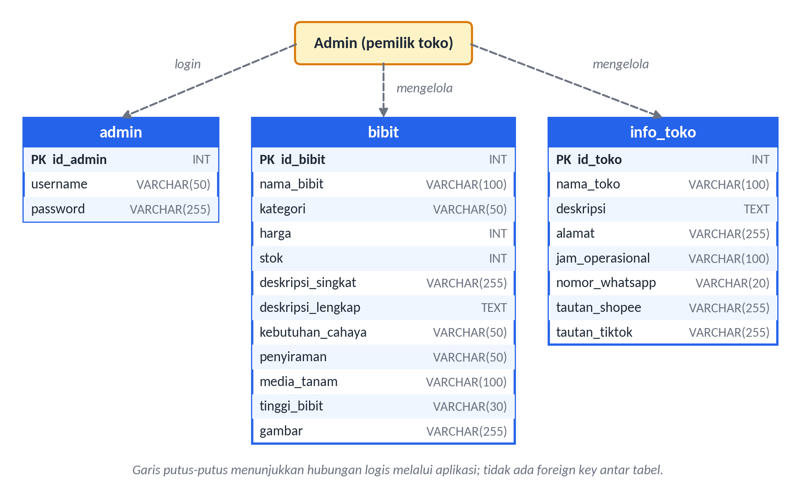
Gambar 5.2.1 Diagram Relasi Data (ERD)

5.3 Desain Antarmuka (UI)
Desain antarmuka Website RK BIBIT ID dibuat dalam bentuk mockup dengan tema warna hijau yang sesuai dengan identitas toko bibit tanaman. Rancangan terdiri dari delapan tampilan utama: empat untuk pengunjung (tanpa login) dan empat untuk admin (wajib login).
A. Tampilan Pengunjung
1. Halaman Beranda
Halaman awal berisi menu navigasi (Beranda, Katalog, Tentang Toko, Cara pemesanan dan penanganan), bagian hero dengan tombol “Lihat Katalog”, daftar Produk Unggulan beserta tombol Detail, serta bagian Cara Pemesanan yang menjelaskan pilihan pemesanan melalui Shopee, WhatsApp, dan TikTok Shop
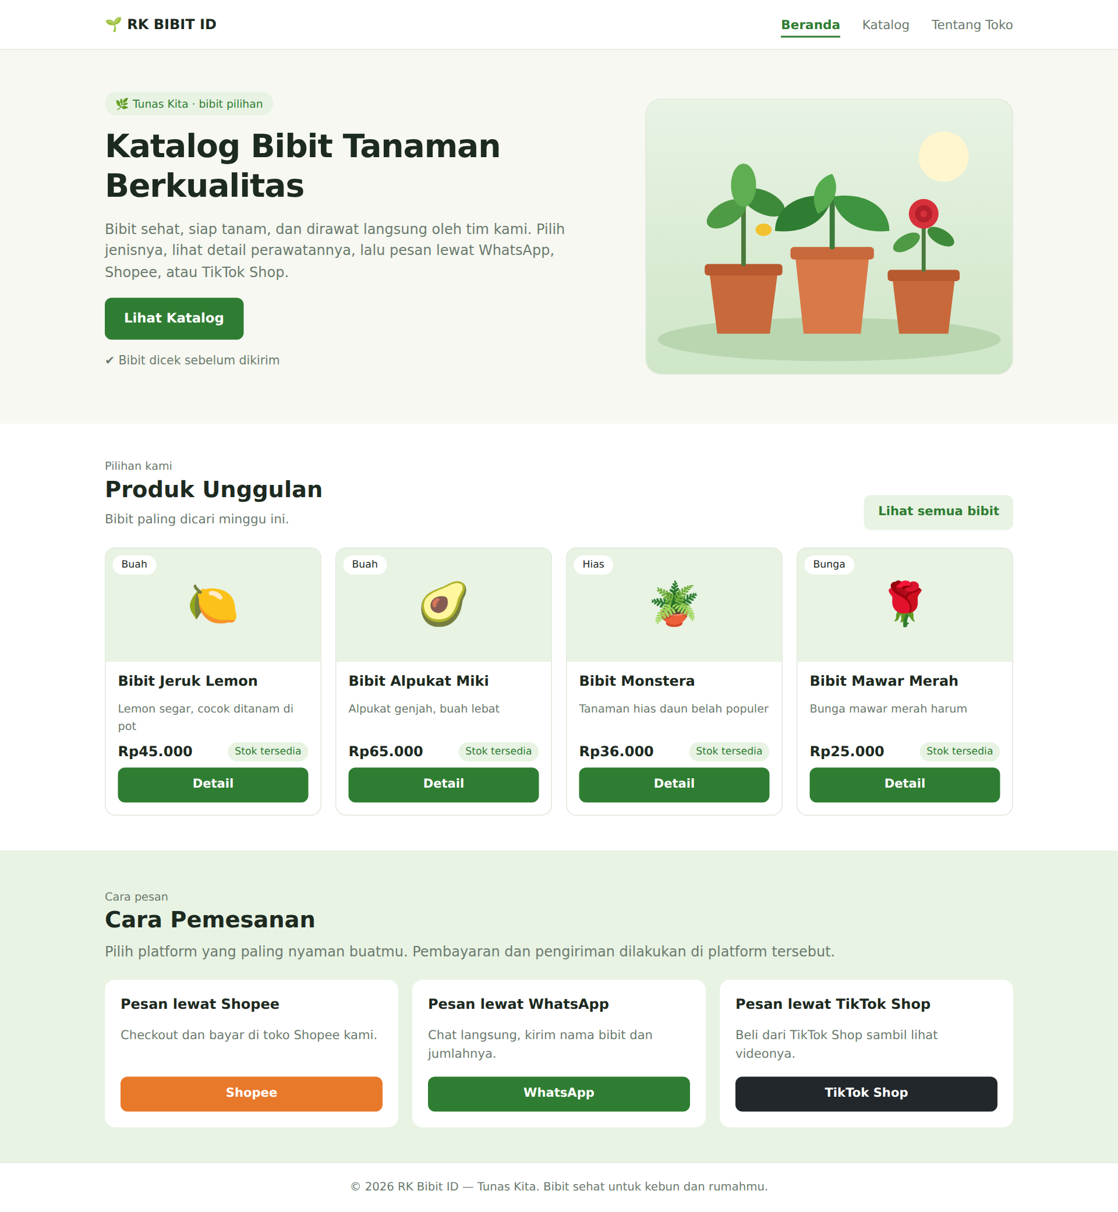
Gambar 1. Halaman Beranda
2. Halaman Katalog
Menampilkan seluruh bibit dalam bentuk kartu yang memuat gambar, kategori, nama, deskripsi singkat, harga, dan status stok (Stok tersedia/Stok habis). Bibit yang stoknya habis ditampilkan berwarna abu-abu dengan tombol Detail dinonaktifkan.
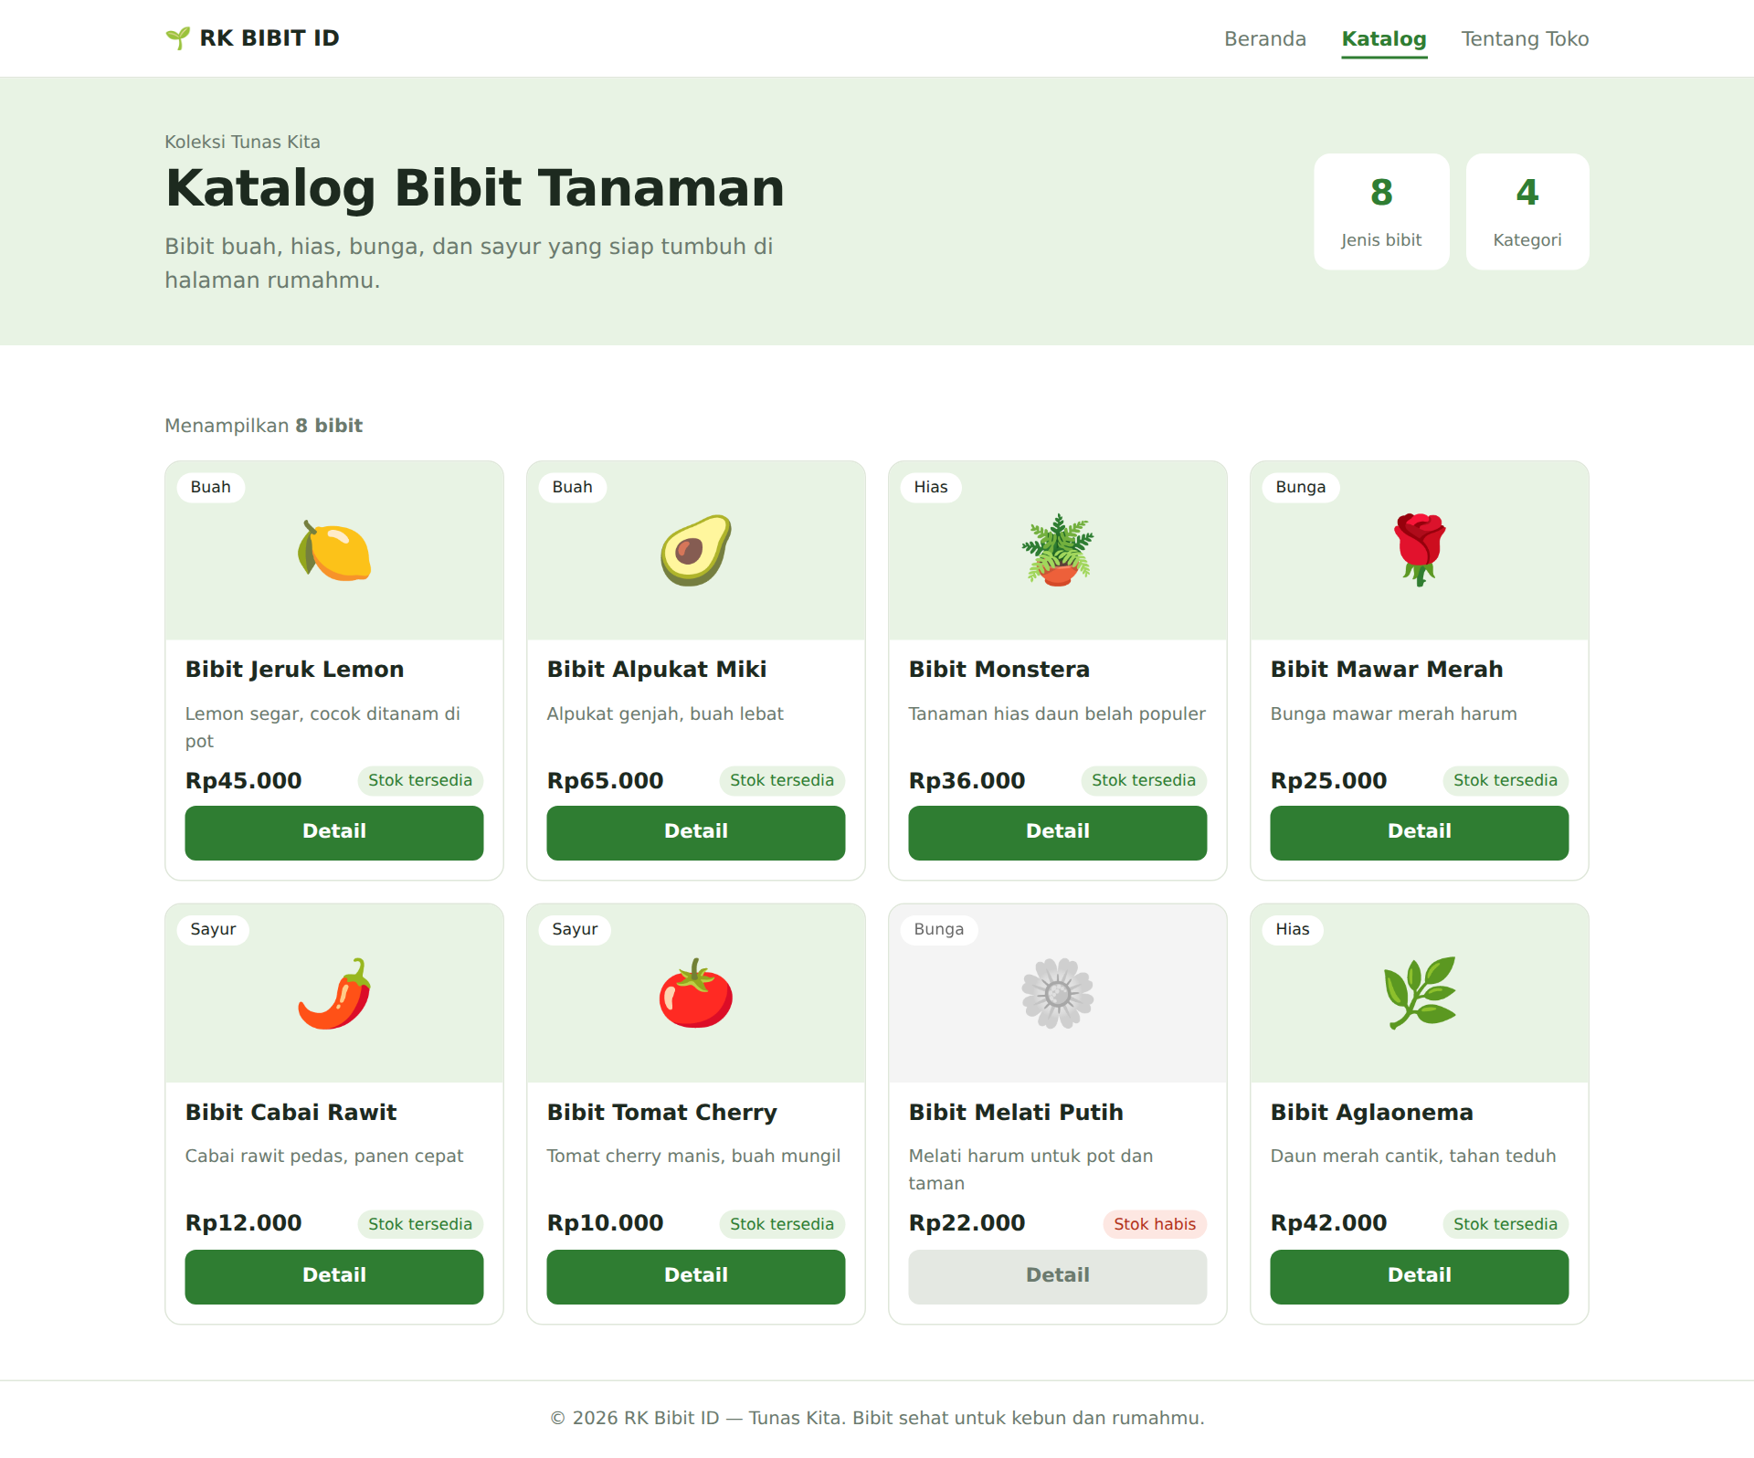
Gambar 2. Halaman Katalog
3. Halaman Detail Bibit
Halaman ini menampilkan informasi lengkap satu bibit, yaitu gambar, kategori, nama, deskripsi singkat, harga, jumlah stok, tinggi bibit, deskripsi lengkap, dan kebutuhan perawatan (cahaya, penyiraman, media tanam, dan tinggi bibit). Tersedia tombol “Pesan lewat WhatsApp” yang membuka chat toko dengan pesan awal berisi nama bibit yang dipilih.
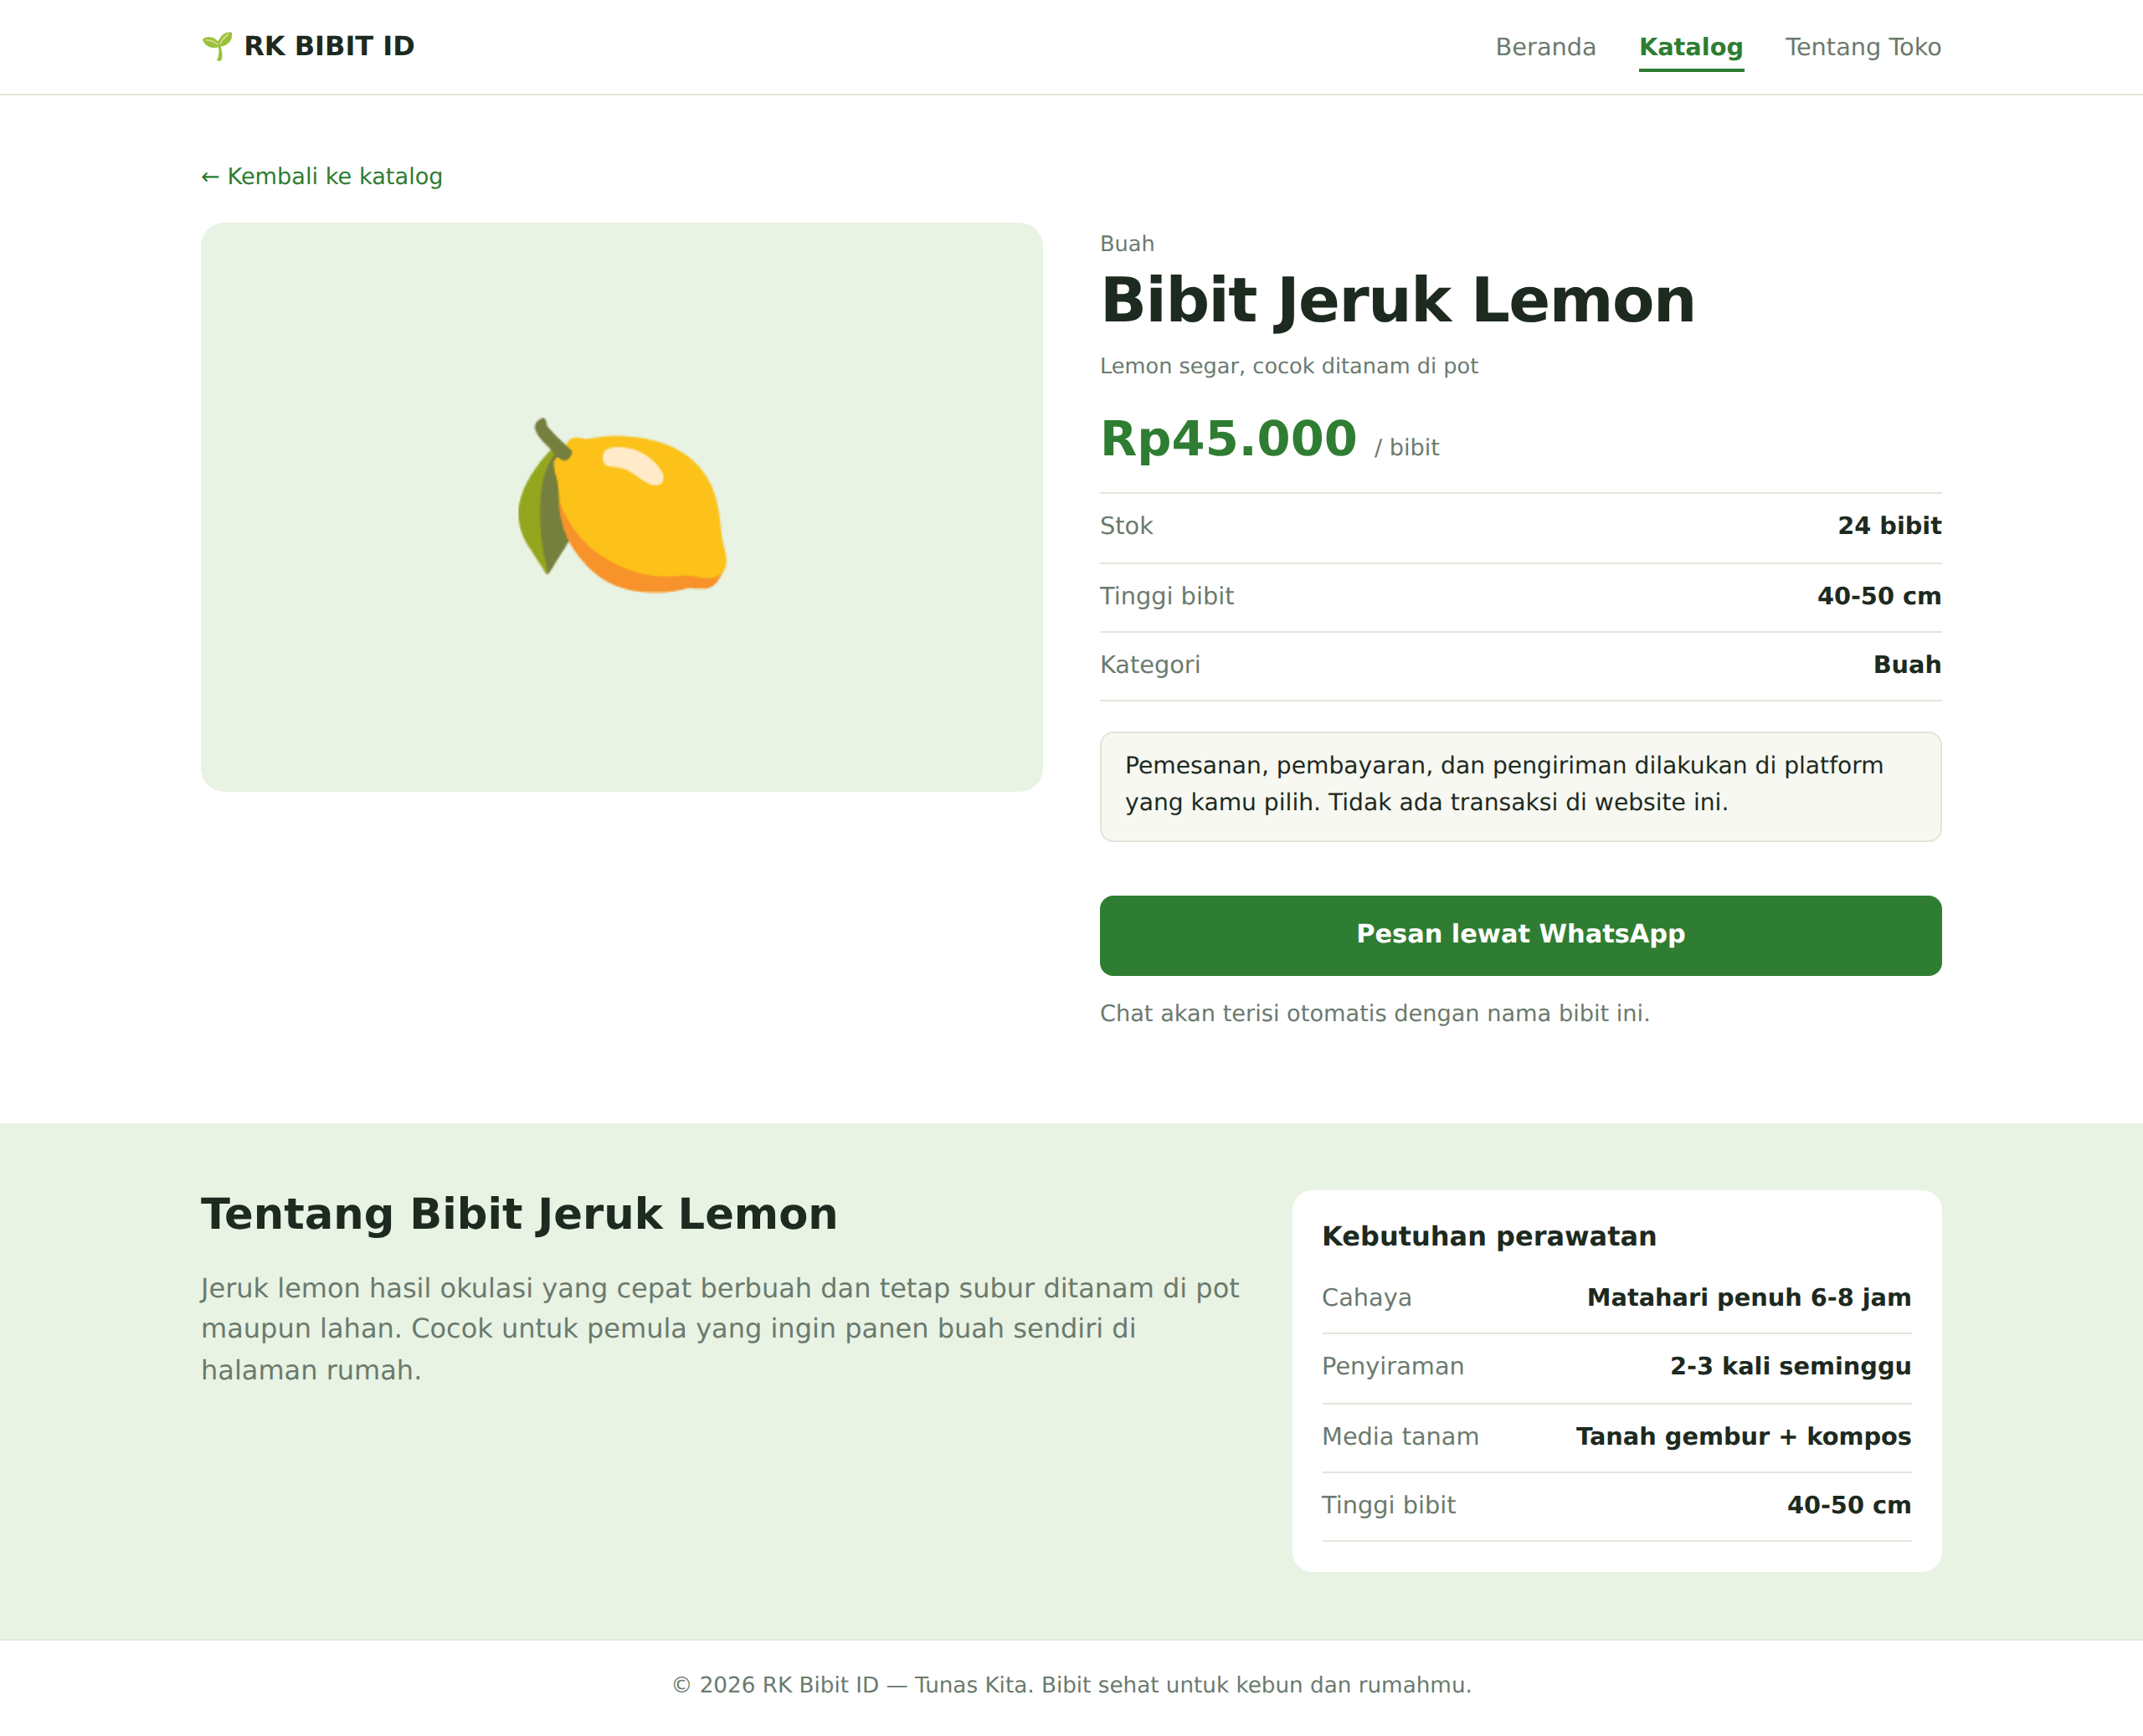
Gambar 3. Halaman Detail Bibit
4. Halaman Tentang Toko
Halaman ini menampilkan deskripsi toko beserta informasi alamat, jam operasional, nomor WhatsApp, serta tautan ke Shopee dan TikTok Shop. Informasi ini membantu calon pembeli mengenal penjual sebelum memesan.
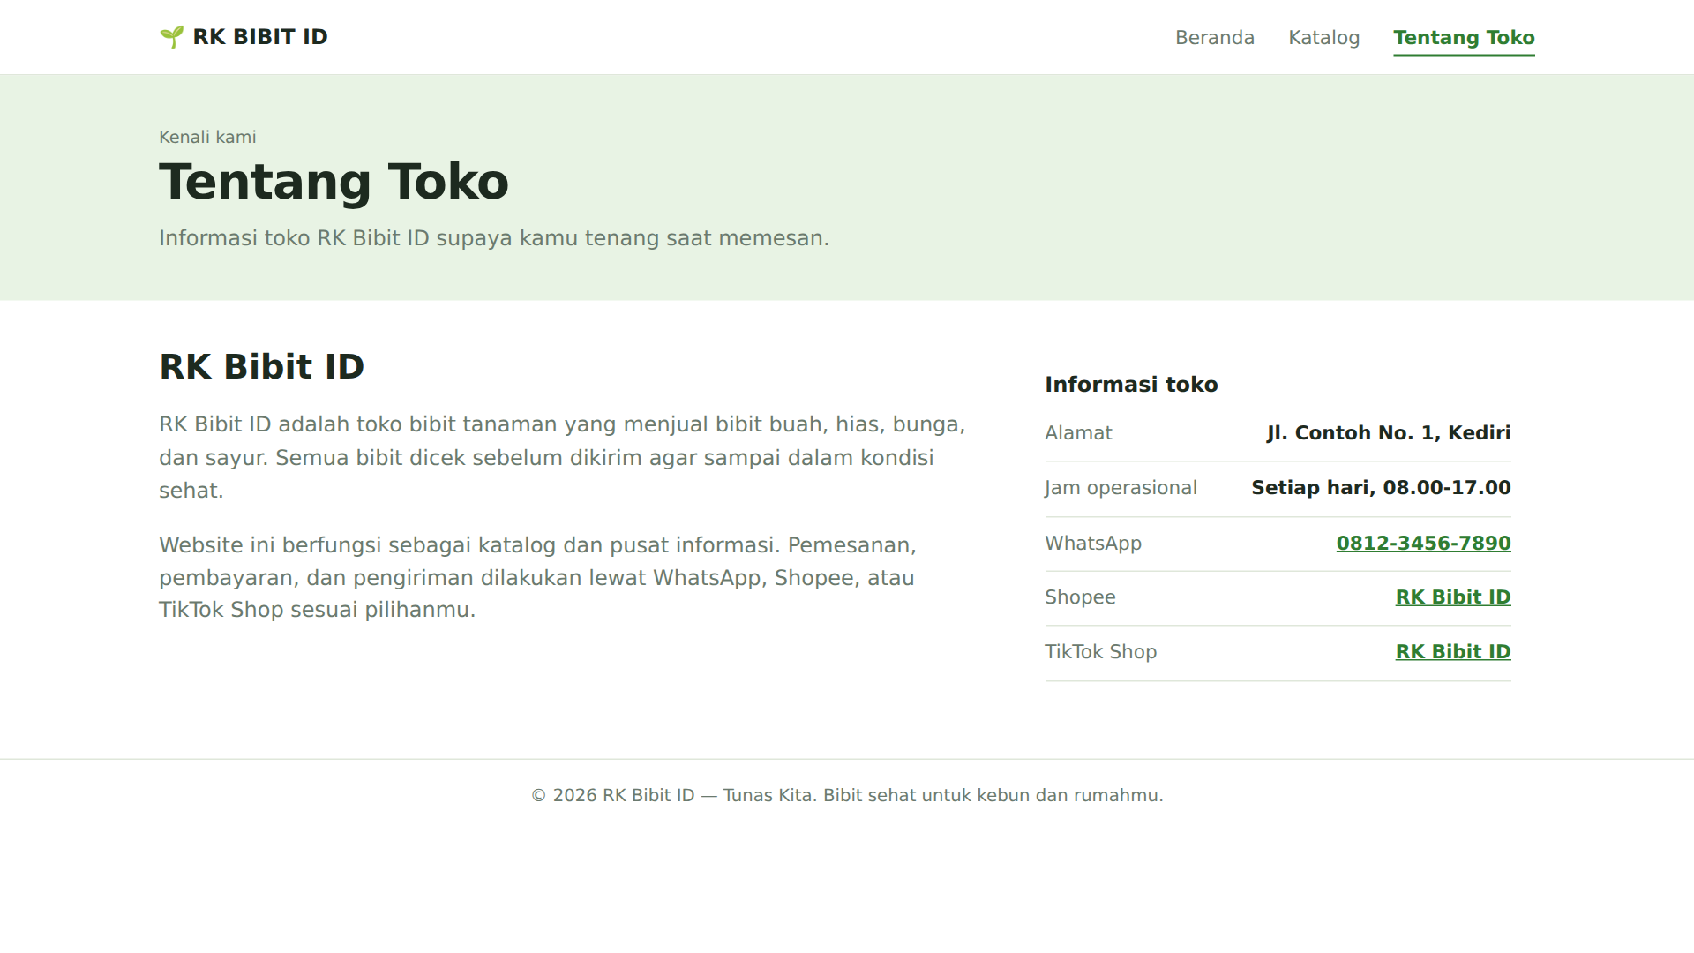
Gambar 4. Halaman Tentang Toko
5. Halaman Cara Pemesanan dan Penanganan
membantu pengunjung memahami alur setelah memilih bibit, dari cara memesan, merawat bibit saat paket tiba, sampai klaim garansi.
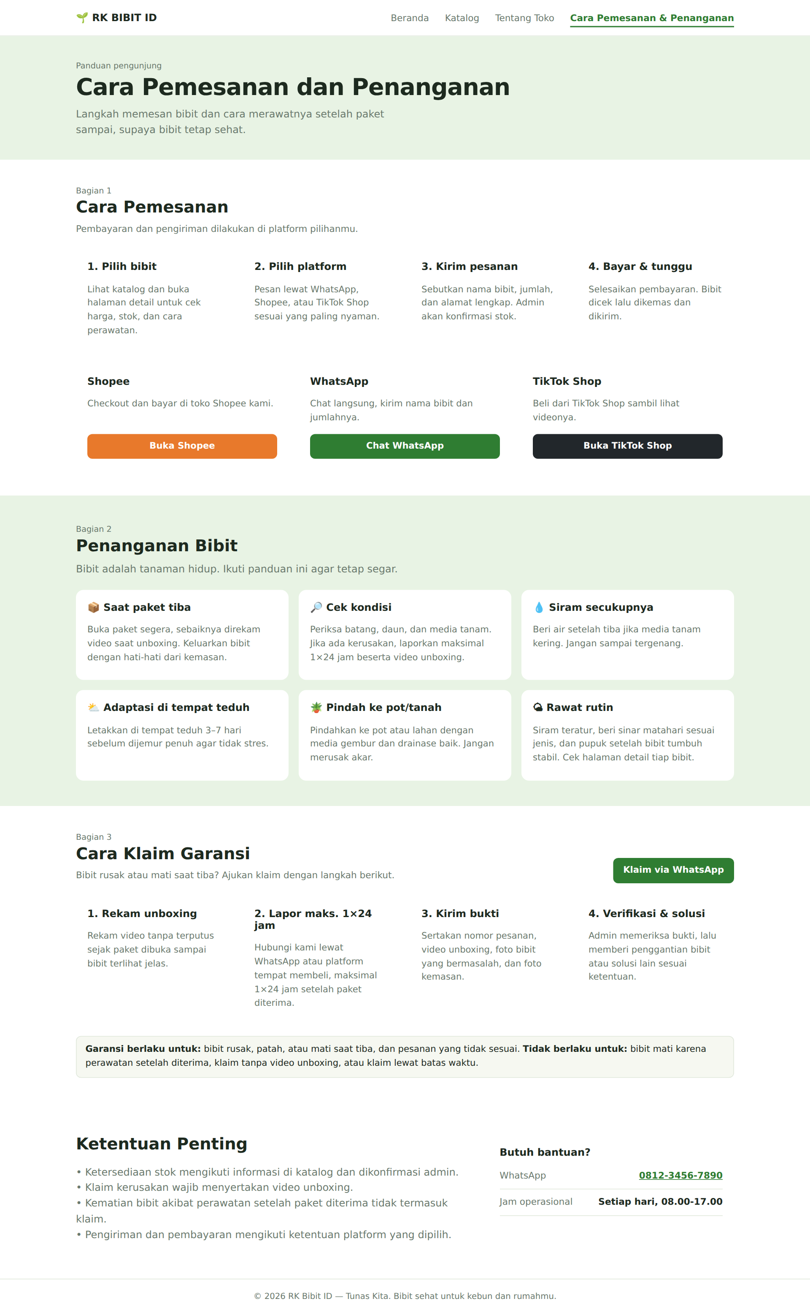
B. Tampilan Admin
6. Halaman Login Admin
Halaman ini berisi formulir username dan password dengan tombol “Masuk”, serta tautan untuk kembali ke website. Halaman ini hanya diperuntukkan bagi pemilik toko.
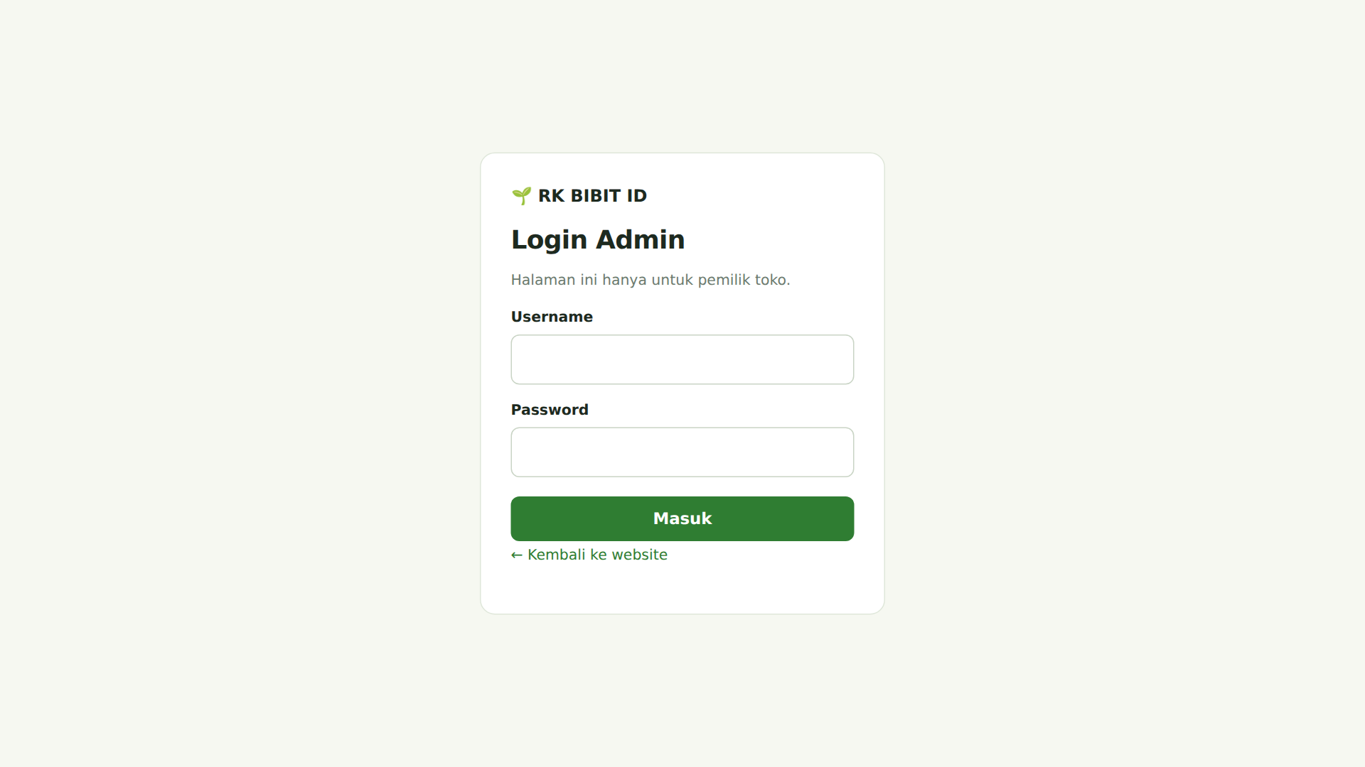
Gambar 5. Halaman Login Admin
7. Halaman Kelola Bibit
Halaman ini menampilkan ringkasan jumlah bibit (total, stok tersedia, dan stok habis) serta tabel data bibit yang memuat nama, kategori, harga, stok, status, dan tombol aksi Ubah dan Hapus. Tombol “+ Tambah Bibit” digunakan untuk menambah data baru. Pada navigasi admin tersedia menu Bibit, Info Toko, dan tombol Logout yang mengakhiri sesi admin.
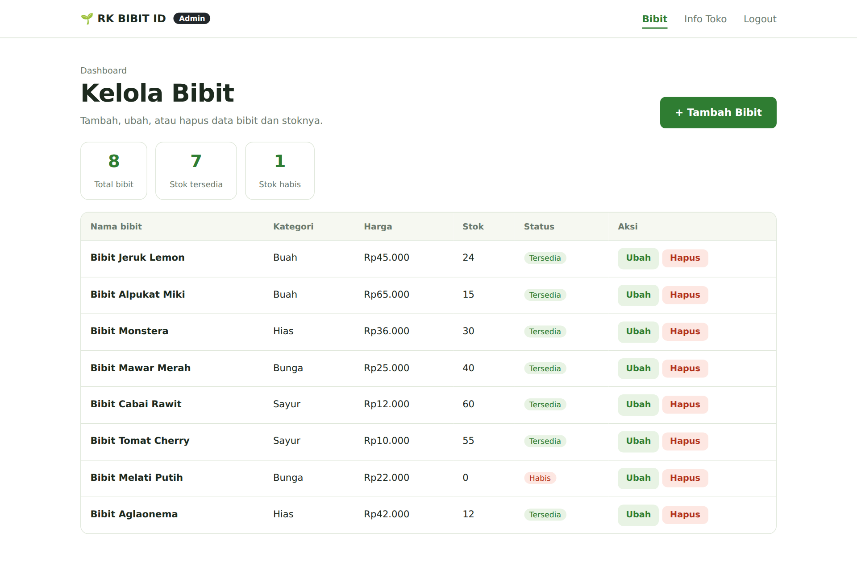
Gambar 6. Halaman Kelola Bibit
8. Halaman Form Tambah/Ubah Bibit
Halaman ini berisi formulir untuk mengisi nama bibit, kategori, harga, jumlah stok, deskripsi singkat, deskripsi lengkap, kebutuhan cahaya, penyiraman, media tanam, tinggi bibit, serta unggah gambar (JPG/PNG, maksimal 200 KB). Status ketersediaan ditentukan dari jumlah stok yang diisi.
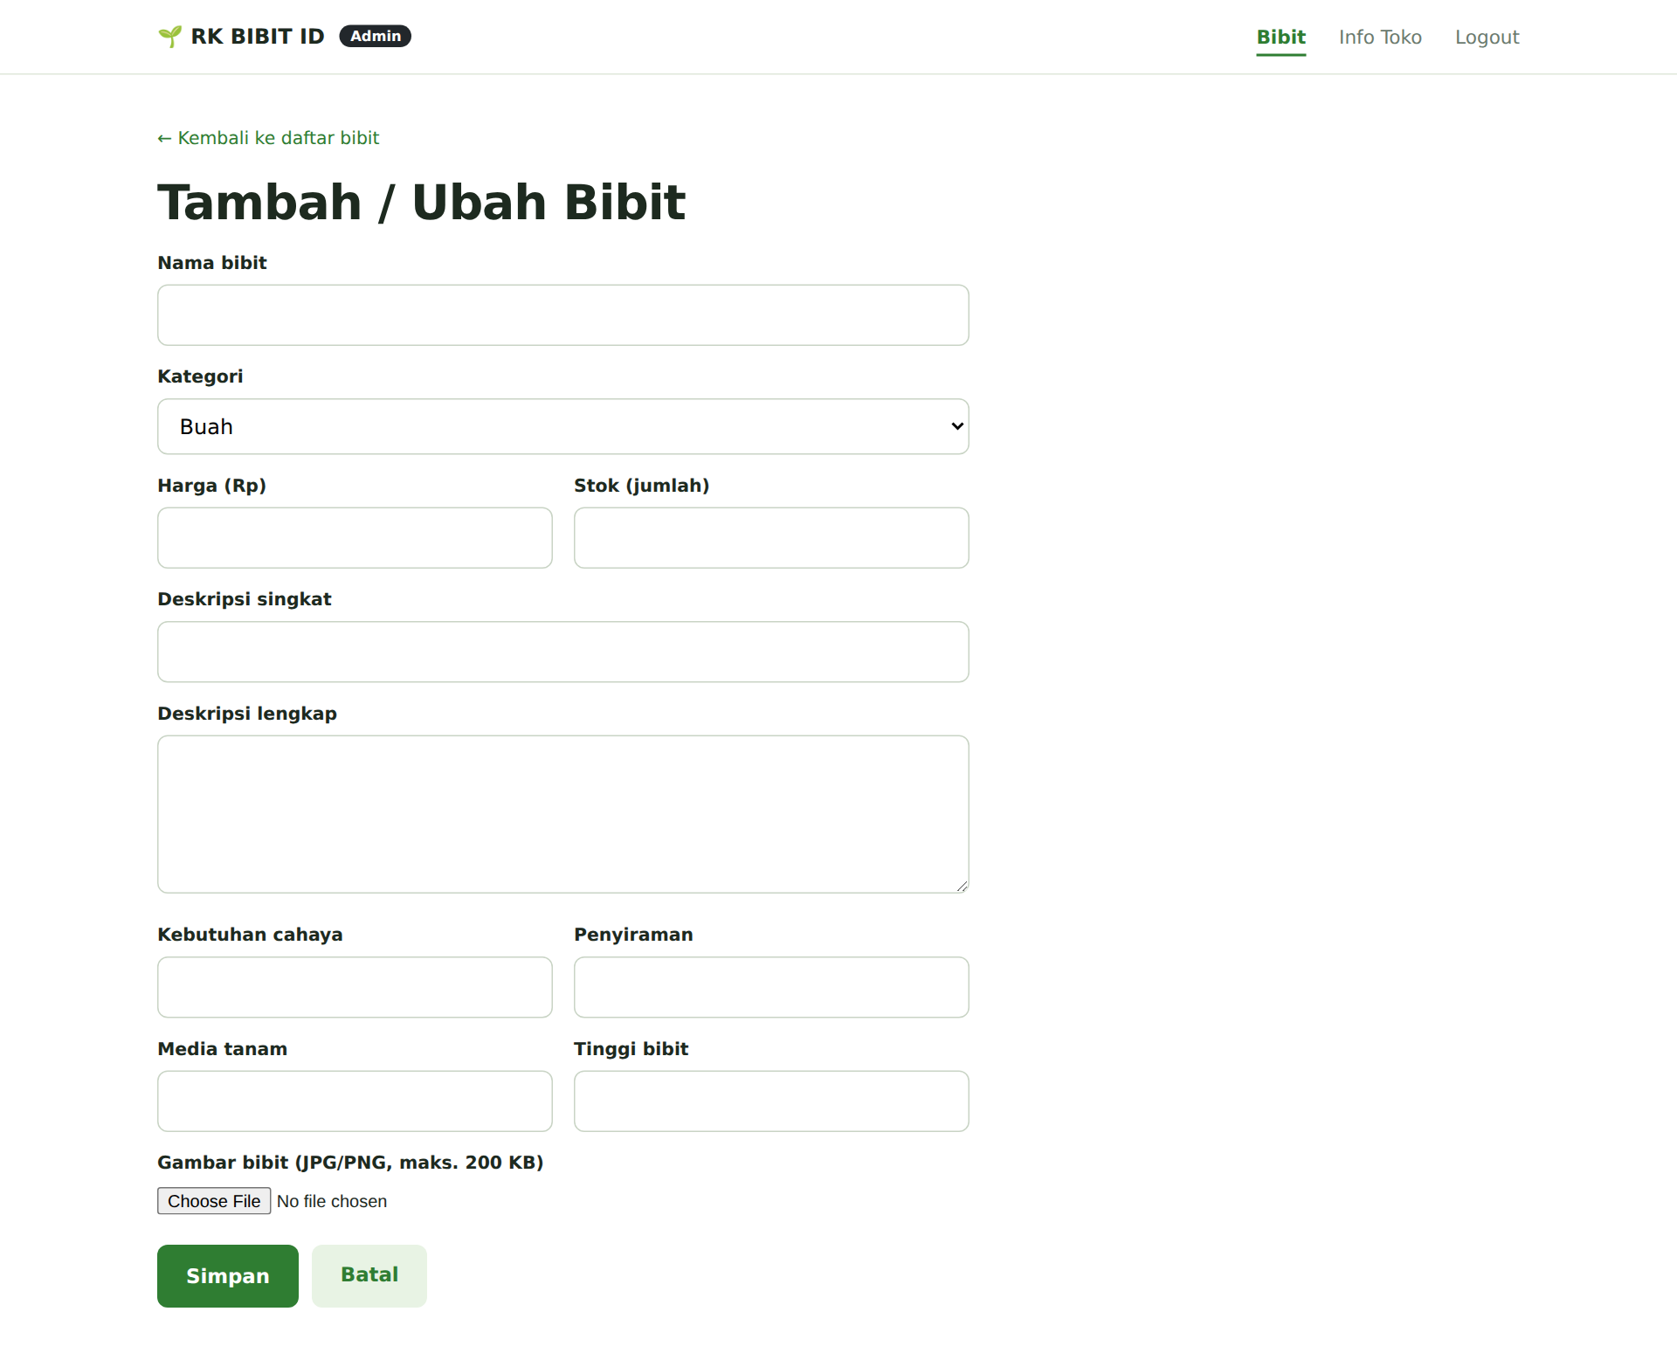
Gambar 7. Halaman Form Tambah/Ubah Bibit
9. Halaman Info Toko Admin
Halaman ini berisi formulir untuk mengubah nama toko, deskripsi, alamat, jam operasional, nomor WhatsApp, serta tautan Shopee dan TikTok Shop. Data yang disimpan akan tampil pada halaman Tentang Toko dan menjadi tujuan tombol pemesanan.
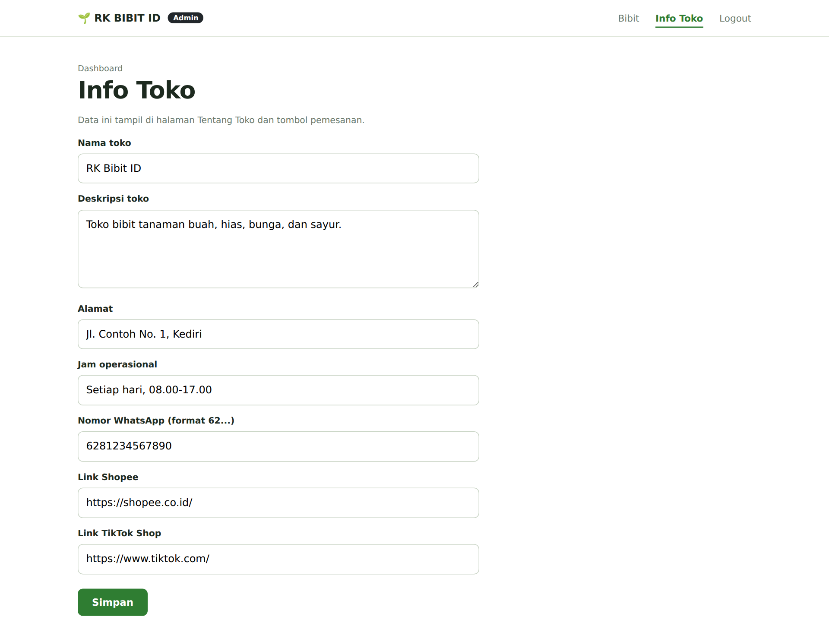
Gambar 8. Halaman Info Toko Admin

6. Pembagian Tugas Kelompok
Berikut ini adalah Tabel Work Breakdown Structur (WBS) :

Tabel Work Breakdown Structur
No | Tahapan Proyek | Deskripsi Pekerjaan | Penanggung Jawab | Output yang Dihasilkan
1 | Studi Literatur | Melakukan review minimal 5 artikel jurnal yang relevan dengan aplikasi yang akan dikembangkan | Project Manager | Ringkasan artikel dan analisis jurnal
2 | Analisis Kebutuhan | Mengidentifikasi permasalahan serta kebutuhan fungsional dan non-fungsional sistem | Project Manager | Dokumen analisis kebutuhan
3 | Perancangan Sistem | Menyusun arsitektur sistem dan alur kerja aplikasi | Project Manager | Diagram arsitektur sistem
4 | Desain Database | Merancang struktur data dan hubungan antar data | Back-End Developer | Diagram ERD / desain data
5 | Desain Antarmuka | Merancang tampilan aplikasi (wireframe atau mockup) | Front-End Developer | Desain UI
6 | Implementasi Frontend | Mengembangkan tampilan aplikasi dan interaksi pengguna | Front-End Developer | Modul antarmuka aplikasi
7 | Implementasi Backend | Mengembangkan logika sistem dan pengolahan data | Back-End Developer | Modul logika aplikasi
8 | Integrasi Sistem | Menghubungkan frontend dan backend agar sistem dapat berjalan secara utuh | Project Manager | Sistem terintegrasi
9 | Pengujian Sistem | Menguji fungsi aplikasi dan memastikan sistem berjalan dengan baik | Semua Anggota | Laporan pengujian
10 | Dokumentasi Proyek | Menyusun dokumentasi penggunaan dan pengembangan aplikasi | Project Manager | Dokumentasi proyek
11 | Deployment Sistem | Menyiapkan aplikasi agar dapat dijalankan atau didemonstrasikan | Back-End Developer | Aplikasi siap digunakan
12 | Presentasi Proyek | Menjelaskan hasil pengembangan aplikasi kepada dosen | Semua Anggota | Presentasi proyek

7. Rencana Pengembangan Proyek
Berikut ini Adalah Tabel Rencana Pengembangan Proyek:

Tabel Rencana Pengembangan Proyek
No | Tahapan Pengembangan | Aktivitas Utama | Penanggung Jawab | Estimasi Waktu
1 | Studi Literatur | Mencari dan mereview minimal 5 artikel jurnal yang relevan dengan aplikasi yang akan dikembangkan | Project Manager | Minggu 1
2 | Analisis Kebutuhan | Mengidentifikasi permasalahan serta menyusun kebutuhan fungsional dan non-fungsional sistem | Project Manager | Minggu 1
3 | Perancangan Sistem | Menyusun arsitektur sistem serta alur kerja aplikasi | Semua Anggota | Minggu 1
4 | Desain Database & UI | Merancang struktur data dan desain tampilan antarmuka aplikasi | Frontend & Backend | Minggu 2
5 | Implementasi Tahap 1 | Mengembangkan fitur utama aplikasi dan struktur dasar sistem | Frontend & Backend | Minggu 3-4
6 | Implementasi Tahap 2 | Melanjutkan pengembangan fitur serta integrasi antar komponen sistem | Frontend & Backend | Minggu 5-6
7 | Integrasi & Pengujian | Mengintegrasikan seluruh komponen sistem dan melakukan pengujian fungsi aplikasi | Semua Anggota | Minggu 7
8 | Penyempurnaan & Dokumentasi | Melakukan perbaikan sistem, menyiapkan dokumentasi proyek dan presentasi | Semua Anggota | Minggu 8

8. Daftar Pustaka
Apriadi, D., & Saputra, A. Y. (2017). E-commerce berbasis marketplace dalam upaya mempersingkat distribusi penjualan hasil pertanian. Jurnal RESTI (Rekayasa Sistem dan Teknologi Informasi), 1(2), 131–136. doi.org
Arman, Elizamiharti, & Saf'an, M. (2019). Analisa dan perancangan aplikasi penjualan tanaman hias berbasis online sebagai media promosi bagi Salman KS Flowers. Jurnal Teknologi Informasi & Komunikasi Digital Zone, 10(1), 64–76. doi.org
Efranoza, A. (2019). Perancangan aplikasi katalog digital berbasis web pada Toko Istana Textile sebagai media promosi. Jurnal Desain Komunikasi Kreatif (Judikatif), 1(2), 35–37. doi.org
Sarulsetia, B. (2025). Rancang bangun sistem informasi penjualan tanaman hias dengan pendekatan teknologi berbasis web di JA Garden. Computer Journal, 3(1), 37–50. doi.org
Setiawan, D., Brimi, A., & Salamun. (2024). Aplikasi penjualan tanaman hias menggunakan metode design thinking berbasis web. JUTECH (Journal Education and Technology), 5(1), 207–220.

